Analyse Préliminaire

Projet de fin d’études

Pour la compagnie XYZ

Fait Par :

Bob Binette
Jean Binette

2014-05-29
Table des matières
Introduction

Historique
Le 13 mai 2006, suite à la conclusion de la Société d’intervention urbaine Chicoutimi-Jonquière (SIU), organisme sans but lucratif qui travaille à la revitalisation de certains quartiers ciblés des arrondissements de Chicoutimi et Jonquière dans une optique de développement économique communautaire, organise une assemblée publique sur l’analyse du quartier par les résidents du quartier St-Nom-de-Jésus.
En effet, le profil sociodémographique préparé par la SIU permet d’observer plusieurs indices d’un quartier en dévitalisation (taux de pauvreté élevé, faible coût des logements, population vieillissante, etc.). Les rencontres du comité ont permis aux membres de tisser des liens, d’approfondir leurs connaissances du quartier et d’envisager divers projets de développement et de revitalisation.
Suite à cette assemblée, un comité de suivi nommé Les Moulinois à été formé. Ce comité travaillera alors sur une vision commune du développement du quartier et proposera à la ville diverses avenues d’aménagement urbain. En 2007, Les Moulinois, en partenariat avec le Comité des Loisirs ont organisé un grand Bazar. Et en 2008, Les Moulinois formé une corvée collective de plantation d’arbres ainsi qu’une collecte de déchets.
Malheureusement, à l’automne 2008, Les Moulinois ont observé une diminution inquiétante du nombre de personnes impliquées sur le comité. Une réflexion est amorcée sur la diminution des inégalités, la participation, la mobilisation et la vitalité du milieu, puis sur la nécessité de faire avancer les propositions d’aménagement urbain. La SIU et le CSSSC décident donc d’interpeller la ville, c’est-à-dire le Conseiller aux arts-culture et communautaire, pour fixer une rencontre avec lui.
Suite à celle-ci, un deuxième souffle est proposé pour Les Moulinois et sa mobilisation : aller chercher de nouveaux partenaires et citoyens afin de travailler au développement des communautés pour l’ensemble de Rivière-du-Moulin soit les secteurs Saint-Nom-de-Jésus, St-Isidore et Hamel-et-Fradette.
En 2009, le comité Les Moulinois devint Le Moulin d’à coté, comité qui continue d’offrir les mêmes services en plus d’un service d’approvisionnement d’épicerie qui offre aux résidants du quartier de profiter des avantages de se regrouper pour obtenir de meilleurs prix sur les aliments. En effet, les citoyens de Rivière-du-Moulin peuvent commander leur épicerie par le biais d’un formulaire et choisir les produits alimentaire de leur choix selon les prix négociés par Le Moulin d’à coté par après, au lieu et à la date choisie, ils pourront récupérer leurs denrées. Cette pratique permet aux résidants d’économiser entre 10% et 50% sur leur facture d’épicerie. En janvier 2013, Le Moulin d’à coté fut officiellement reconnu par les autorités comme organisation à but non-lucratif.

Mission et valeurs
Mission
L’organisme a pour mission d’offrir un lieu commun, ouvert et respectueux à l’ensemble des citoyenNEs du quartier Rivière-du-Moulin. Il agit en soutien aux initiatives citoyennes visant, entre autres, la prévention du décrochage scolaire, l’éducation populaire ainsi que l’amélioration de la qualité de vie et de l’environ-nement de la population, dans une optique de lutte contre la pauvreté. En mobilisant les citoyen(ne)(s) et les acteurs locaux, il vise l’augmentation du sentiment d’appar-tenance, le développement de quartier de même que les changements sociaux.
Valeurs
- Justice sociale Respect Autonomie
- Solidarité Démocratie participative

Objets
Objectif général
Soutenir le développement de la conscience sociale et la mobilisation sociale des citoyenNEs du quartier.
Objectifs spécifiques
- Sensibiliser les gens aux réalités du quartier
- Augmenter la qualité de vie des citoyenNEs du quartier
- Augmenter l’implication des citoyen(ne)(s) à la vie collective du quartier
- Favoriser les liens entre différents secteurs du quartier
- Favoriser le développement de la démocratie participative et directe dans le quartier
MANQUE INTERVENANTS CONCERNEES
Problématique et Besoins

Problématique
Organisme inexistant sur Internet
Partage d’information et événements et activités difficile
Perte de données
Données facilement corrompues
Factures incomplètes
Sans vérification de commandes
Besoins
Site web de référence sur l’organisation
Statistiques
Présence Web
Gestion de commandes de groupe d’achats en ligne et en personne
Suivi d’utilisation de l’argent…?? Parler a isabelle
Limiter au minimum le saisir d’information pour les utilisateurs
Implantation d’un Système de vérification de commandes
Envoie de message de validation de commande
Factures complètes
Interface de gestion facile

Problématique

- Organisme inexistant sur Internet.
L’organisme ne possède pas aucune page en internet, pas de site web, ou site social, son use de l’internet est limité a courriel électronique. Le manque de un page web et présence sur les réseaux social provoque le manque de un point de référence sur l’organisation et ses activités. Xq justifier plus

- Partage d’information et événements difficile
Les invitation a événements et activités de l’organisme est fait on papier, lettres et feuilles reparties dans le quartier Rivière du Moulin, et courriels, cet système est complexe, pas effective et ne permet pas informer si existe un changement ou un mise a jour sur la programmation de l’événement.

- Perte de données
L’information sur les evénement et activites organises par l,organismé ne sont pas sauvegarder en ordre et de manière digital.

- Données facilement corrompues
Le groupe de achat actuellement est manage avec un feuille Excel, qui contient la liste de produits avec les prix. Cette feuille est partagé par courriel ou en personne entre l’administrateur du groupe de achats et ces membres; mais le technologie de feuille de calcules n’est pas la meilleure option parce que n’existe pas un control automatique que limite au minimum les fautes de frappe, saisir dans une mauvaise cellule provoque le mauvais fonctionnement de toute le système.

Pour fait la commande « en ligne » les membres besoin répondre le courriel de partage de la feuille Excel avec la feuille rempli ou avec une liste en texte, est nécessaire l’intervention de l’administrateur pour accoupler chaque commande de les différentes membres avec les commandes que outres membres avait fait « en personne », ça provoque l’augmentation de travail de l’administrateur, les fautes de frappe, et ouvre la porte a nouveau possibilités de donnes corrompues.

- Factures incomplètes
- Sans vérification de commandes

Diagramme de Flux de données
DFD système Actuel

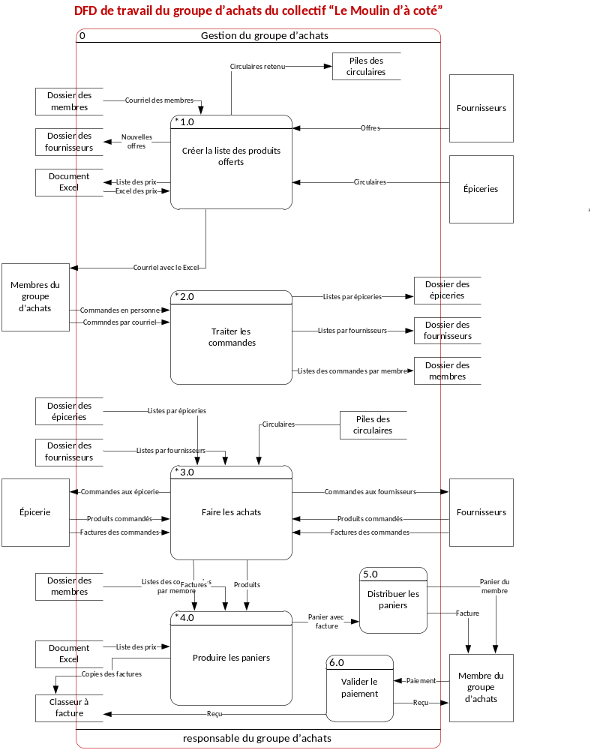

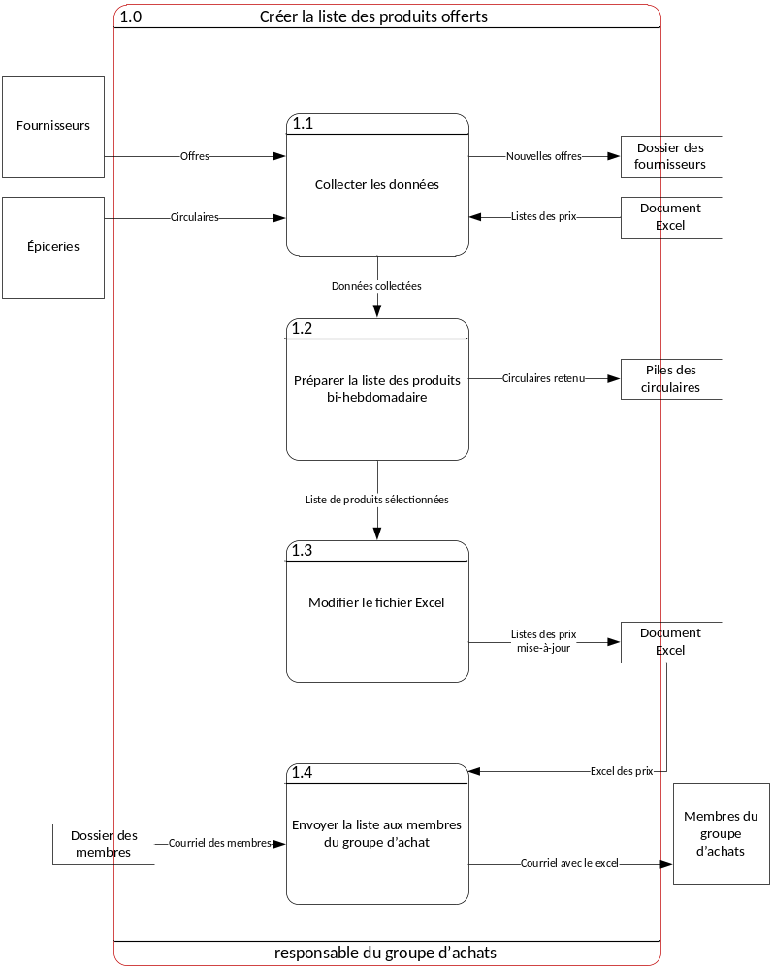

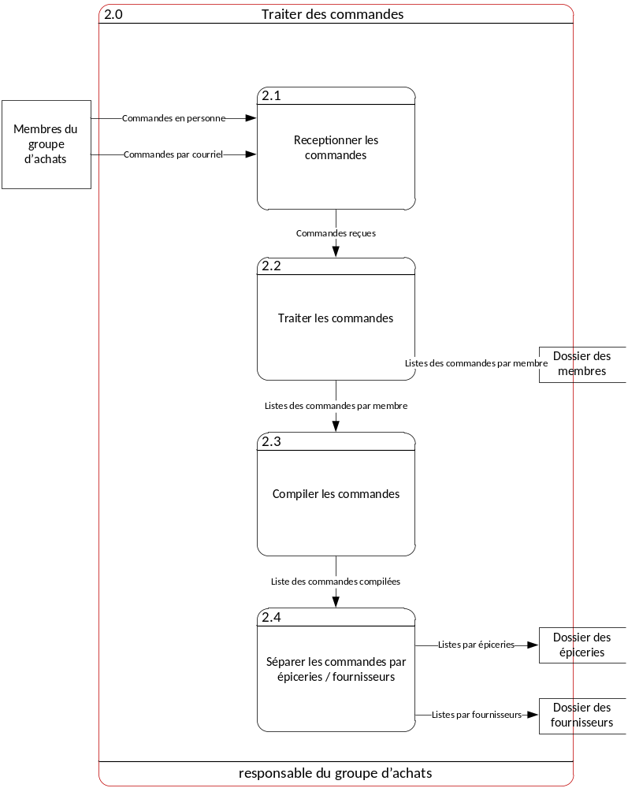
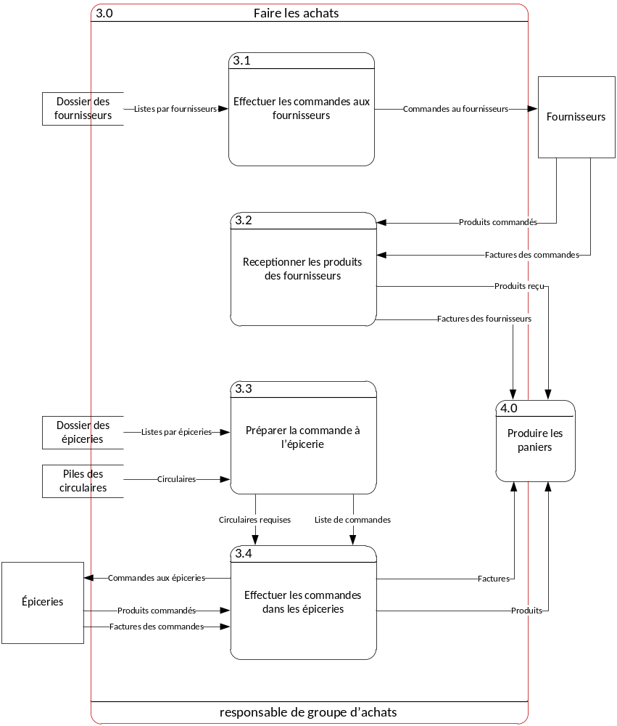
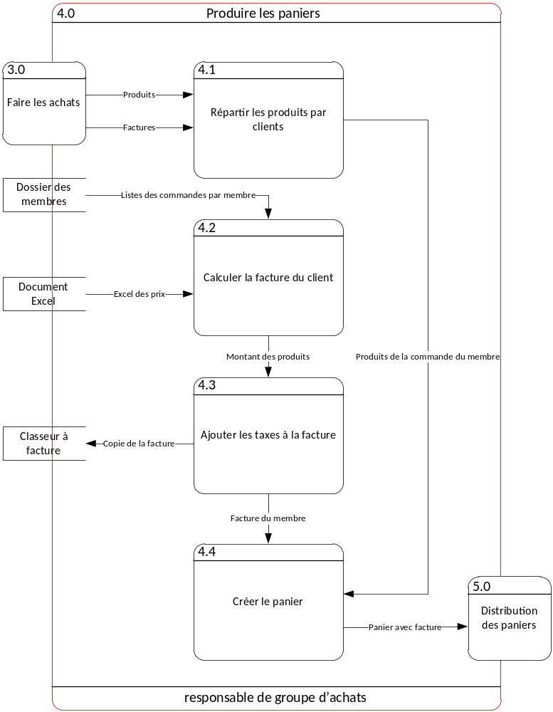

Texte Expliquant le DFD de travail du groupe d’achats du collectif “Le Moulin d’à coté”

Le système 0 est la Gestion du groupe d’achat qui permet, par divers processus, à un membre du groupe d’achat de passer une commande selon les articles et les prix proposes par les épiceries (au moyen de circulaires, spéciaux, autres...) ou/et des fournisseurs de produits alimentaires traite et ajoute la commande avec celles des autres membres du groupe d’achat, fait les achats selon les commandes des membres redistribue les paniers et encaisse les payements à chaque deux semaines.

Le processus 1.0 consiste à faire la collecte des données auprès des fournisseurs et envoie la liste des produits proposés aux membres du groupe d’achat comme suit :
- Le processus 1.1 est la Collecte des données qui consiste à recueillir les circulaires des épiceries, retracer les spéciaux et négocier les prix avec les différents fournisseurs ils seront ensuite classé dans le dossier des épiceries ou le dossier des fournisseurs.
- Le processus 1.2 est la Préparation de la liste de prix incluant les prix proposés pour l’exercice en cours (à raison de un par deux semaines). Le responsable rangera les données relatives aux circulaires dans la pile des circulaires pour une réutilisation ultérieure.
- Le processus 1.3 est La modification du fichier Excel qui proposera aux clients la liste de commande.
- Le processus 1.4 est L’envoie de la liste aux membres du groupe d’achat par le biais d’un courriel contenant le fichier Excel.

Le processus 2.0 consiste à faire la réception et le traitement des commandes des membres du groupe d’achat en vue de faire les achats comme suit :
- Le processus 2.1 est la Réception des commandes envoyées par les membres du groupe d’achat. Soit par courriel ou en personne à la résidence du responsable.
- Le processus 2.2 est le traitement des commandes des membres du groupe d’achat en faisant un tri et le classement dans Dossier des Membres qui permettre au responsable de les réutiliser ultérieurement.
- Le processus 2.3 est la compilation des commandes dans une liste d’achat générale qui sera utilisée pour faire les achats par le responsable.
- Le processus 2.4 est la séparation des de la liste des achats par épicerie et par fournisseur pour facilité la recherche des produits offerts dans les différents commerces.

Le processus 3.0 consiste à faire effectuer les commandes aux fournisseurs et les achats des produits commandés dans les épiceries comme suit :
- Le processus 3.1 Le responsable passe ses commandes aux fournisseurs à partir de sa liste des fournisseurs contenant les produits et les prix négociés.
- Le processus 3.2 est la préparation de la commande d’épicerie. Le responsable classe la liste d’achats par épicerie selon la politique du plus bas prix en prenant compte des spéciaux pour chaque produit commandé à l’aide des circulaires de la Pile des circulaires. Le responsable gardera les factures
- Le processus 3.3 est la réception des produits commandés aux fournisseurs et le payement des factures contractées à ce moment. Les factures des fournisseurs seront conservées pour être remises aux membres du groupe d’achats.
- Le processus 3.4 est l’achat des produits dans les différentes épiceries listées sur la liste d’achats. Le responsable paie l’intégralité des factures. Les factures des épiceries seront conservées pour être remises aux membres du groupe d’achats.

Le processus 4.0 consiste à la Production des paniers qui contiendront les commandes détaillées des membres du groupe d’achat et aussi leur facture détaillée respective comme suit :
- Le processus 4.1 est la Répartition des commandes des membres du groupe d’achat une commande à la fois à l’aides des commandes que les membres ont passées.
- Le processus 4.2 est la Création de la facture détaillée qui sera envoyée au membre du groupe d’achat en fonction de la commande passée par le membre.
- Le processus 4.3 est l’ajout des taxes aux factures des membres du groupe d’achat en divisant équitablement le montant total des taxes enre les factures.
- Le processus 4.4 est la Création des paniers contenant les produits commandés par les membres du groupe d’achat à l’aide des commandes individuelle

Le processus 5.0 est la Distribution des paniers et la facturation. Le membre reçoit alors son panier et effectue son paiement.

Le processus 6.0 est il valide le paiement et émet un reçu.
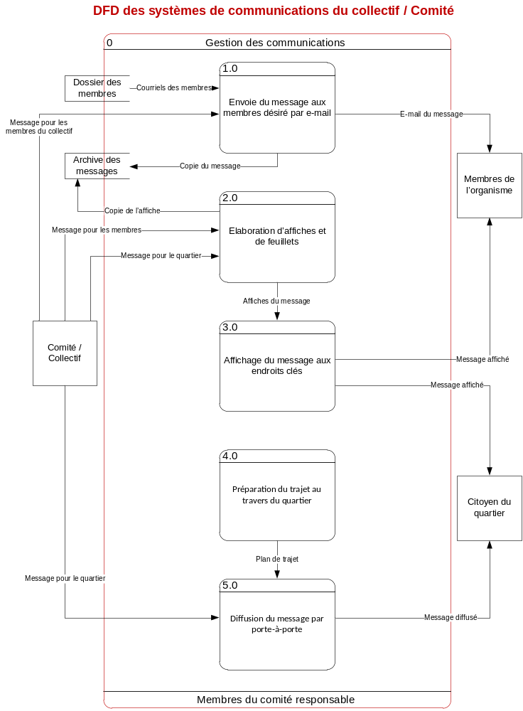
Texte Expliquant le DFD des systèmes de communications du collectif / Comité

Le système 0 est la Gestion des communications du Collectif "Le Moulin d'à Côté" qui permet, par divers processus, aux membres du collectif ou aux membres du comité responsable de passer des annonces.

- Le processus 1.0 consiste à l'envoi d'un message à tous les membres du collectif par le biais d'un courriel.
- Le processus 2.0 consiste à faire l'élaboration des affiches et des feuillets.
- Le processus 3.0 consiste à faire un affichage aux endroits clés du quartier.
- Le processus 4.0 consiste à la Préparation d'un trajet au travers du quartier en vue de contacter directement les habitants du quartier.
- Le processus 5.0 est la Diffusion du message par le porte-à-porte afin de bien renseigner les habitants du quartier.
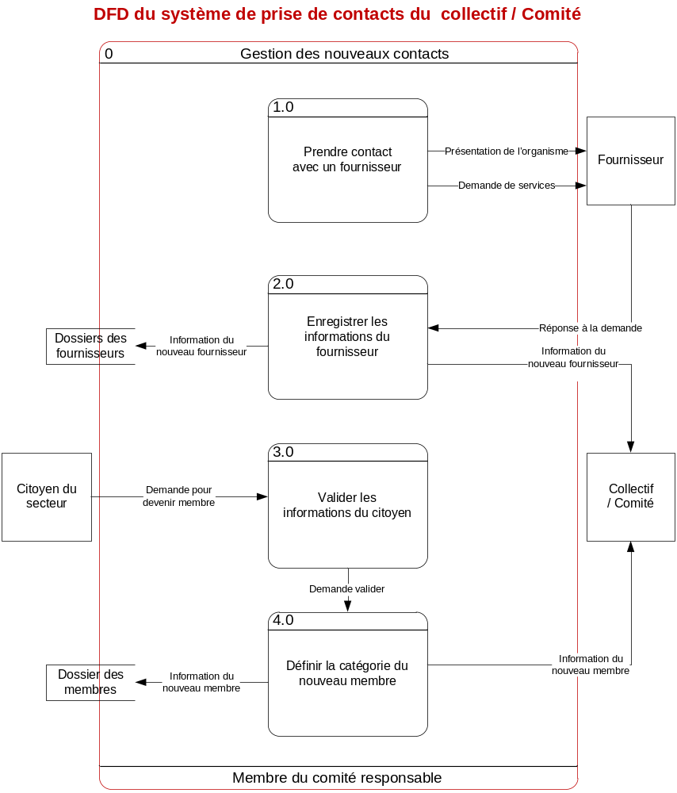
Texte Expliquant le DFD du système de prise de contacts du collectif / Comité

Le système 0 est la Gestion des communications du Collectif "Le Moulin d'à Côté" qui permet, par divers processus, à un membre du collectif de passer une annonce aux autres membres.

- Le processus 1.0 consiste à l'envoi d'un message à tous les membres du collectif par le biais d'un courriel.
- Le processus 2.0 consiste à faire l'élaboration des affiches et des feuillets.
- Le processus 3.0 consiste à faire un affichage aux endroits clés du quartier.
- Le processus 4.0 consiste à la Préparation d'un trajet au travers du quartier en vue de contacter directement les membres du collectif.
- Le processus 5.0 est la Diffusion du message par le porte-à-porte afin de bien renseigner les membres du collectif.
DFD du nouveau système
Texte Expliquant le nouveau DFD

Scénario1 (Une page par Scénario…)

Titre…

Description…

Avantages….

Désavantages…
Coût… Combien…
Temps de développement
Besoin de formation.
Scénario2 (Une page par Scénario…)

Titre…

Description…

Avantages….

Désavantages…

Scénario3 (Une page par Scénario…)

Titre…

Description…

Avantages….

Désavantages…
Conclusion et Recommandation
Annexes…
Ms-Project (Planification du projet)

